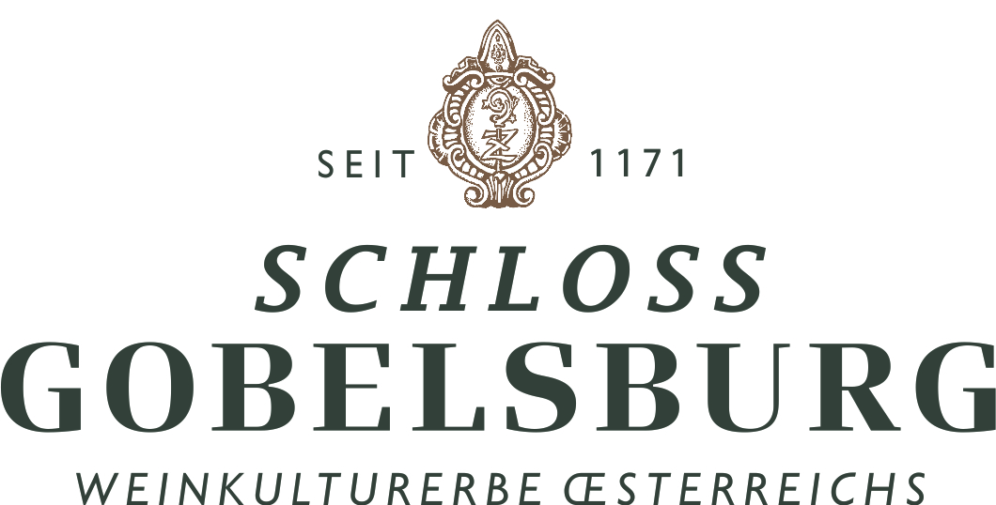

JAHRGANG 2014 - Das warme Frühjahr zeichnete sich gerade im Kamptal durch eine anhaltende Trockenperiode aus, die nicht nur dem Weinbau große Sorge bereitete. Erst der Mai brachte dann Regen – aber gleich doppelt so viel als üblich. Blüte und Vegetationsperiode ließen das Herz des Winzers höher schlagen, da sich die Weingärten in einem malerisch prachtvollen Zustand präsentierten. Im August gab es die zweifache Regenmenge und viel bewölktes Wetter. Ebenso verlief der September – es gab keine zwei Tage hintereinander ohne Regen. Der kühle August führte zu guten Säurewerten, die wir besonders für den Sektgrundwein begrüßen. Jedoch die erhöhten Regenmengen führten zu hohem Fäulnisdruck, sodass erhöhter Aufwand bei der Lese mit strenger Selektion vonnöten war, um die gesunden Trauben herauszulesen. Erfreulicherweise hatten wir zumindest nicht unter der Kirschessigfliege zu leiden, die in anderen europäischen Weinbauländern starke Schäden verursachte. Erst im Oktober besserte sich das Wetter. Rotwein konnte nur in sehr geringen Mengen geerntet werden, da wir teilweise gezwungen waren einzelne Beeren heraus zu selektionieren. Die Ersten Lagen Weine (Renner, Lamm, Grub) wurden Anfang November geerntet sodass die Lese am 10. November abgeschlossen werden konnte. Grüner Veltliner Eiswein wurde am 30. Dezember gelesen.

VINTAGE 2014 – A dry and warm winter period was leading to a significant draught until the end of April. As late as May it started to rain which brought the double amount of precipitation then the long-term average. Flowering and vegetation period filled us with hope for a great vintage. Everything was perfect until the end of July, when the rain started again. As in May we were facing the double amount of precipitation and until mid-September it would continue in that way. As a logical consequence botrytis infections were starting to spread with September temperatures, but I belief the most difficult moment was the psychological side of the situation. Many growers were starting to panic and so it is always a challenge to stay calm. Some of them were starting to pick as quick as possible to bring everything in as quick as possible, some others were starting to make several picking selections (selecting botrytis grapes out of the vineyard and leave the healthy ones) – we decided to stay calm and wait. Seeing it from the aftermaths it was the right decision. Rigid selection had to be done anyway and our system with different coloured boxes and a sorting belt helped a lot. October was dry and cool so we could continue to bring the grapes in with great maturity at the end of October and the first days in November. The last harvest day was the 10th of November. Grüner Veltliner Icewine was harvested on the 30th of December.

